**HAREZMİ**

**CEBİR ve ALGORİTMANIN KURUCUSU**

**( 770 - 840 )**

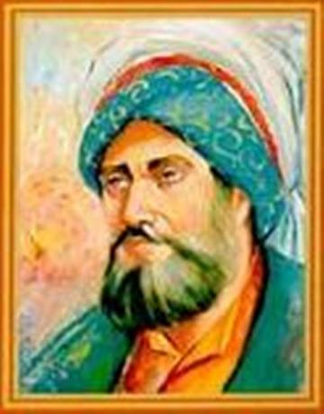

***İlk cebir kitabını yazan ve batıya cebiri öğreten bilgin.***

***Adı algoritmaya isim oldu.***

***Rakamları Avrupa' ya öğreten bilgin.***

***Cebiri sistemleştiren bilgin.***

'Sekiz diğer sekizden çıkınca geriye bir şey kalmaz.  
Boş kalmaması için bir dairecik koy!'

‘ 9 rakam ve bu yeni sembol ile tüm işlemleri yapmak mümkündür’

*Harezmi sıfırın gerçek kaşifidir.Yani sıfırı diğer rakamlara ekleyerek onluk sistemi tamamlayan bilim adamıdır. Böylece Hintlilerin 'sunya' dediği sıfır, İslam bilim dünyasında içi boş anlamına gelen es-sıfır ile gerçek kimliğine kavuşmuş ve Avrupa'ya olan yolculuğuna başlamıştır.*

***Avrupada* Al-Kourism** ***olarak tanınır.***

***Algoritma* (İng. "algorithm") sözcüğü de Harezmî'nin Latince karşılığı olan "Algoritmi"den türemiştir ve yine İspanyolcadaki basamak anlamına gelen "guarismo" kelimesi Harezmî'den gelmektedir.**

**Harezmi'nin en ilgi çekici eserlerinden biride Nil'in kaynağını gösteren haritasının bulunmasıdır. Bu yapıt daha sonra Batlamyus-Harizmi Kuramı diye tanınmıştır.**

**Harezmi 70 tane bilim adamıyla çalışarak 830 yılında dünya haritası çizmiştir. Dünyanın çevresini ve hacmini hesaplama çalışmalarında da yer almıştır.**

***Hesab-ül Cebir vel-Mukabele* adlı kitabı, matematik tarihinde, birinci ve ikinci dereceden denklemlerin sistematik çözümlerinin yer aldığı ilk eserdir.**

***Bu nedenle Harezmî ([Diophantus](http://tr.wikipedia.org/w/index.php?title=Diophantus&action=edit&redlink=1" \o "Diophantus (sayfa mevcut değil)) ile birlikte) "cebirin babası" olarak da bilinir. İngilizcedeki "algebra" ve bunun Türkçedeki karşılığı olan "cebir" sözcüğü, Harezmî'nin kitabındaki***[***ikinci dereceden denklemleri***](http://tr.wikipedia.org/wiki/%C4%B0kinci_dereceden_denklemler)***çözme yöntemlerinden biri olan "el-cebr"den gelmektedir.***